MSE1701 HW8
2023513015 宋伊

Part 1: "RELAX" calculation of Si
导入Si结构后，将结构优化模块中的截断能设为50Ryd，k-point设置为8*8*8，不优化晶格，对比优化前（图1左）后（图1右）结构文件。
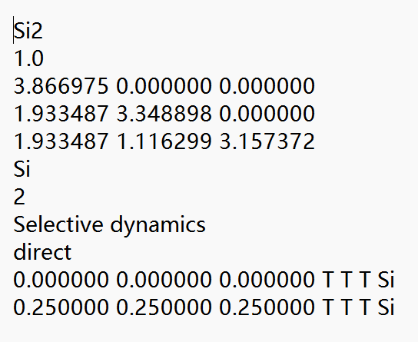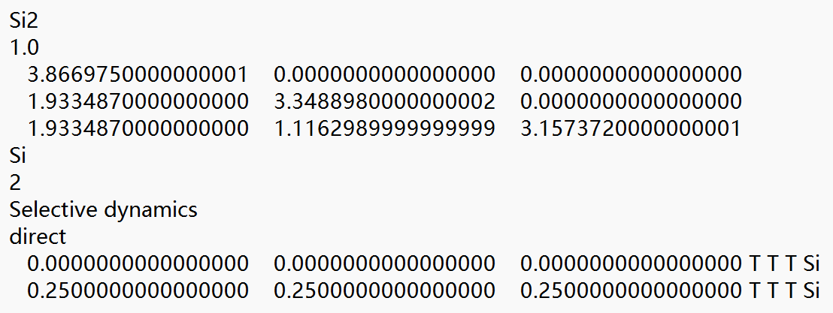
图1 结构优化前后Si结构vasp文件对比

优化前后结构文件基本一致，晶格参数和原子坐标均未发生变化，仅数值输出精度提高，由原来的6位小数变为16位小数。这说明初始Si金刚石结构已经处于平衡状态，结构优化过程中没有明显的晶格弛豫或原子位移，计算主要提高了数值精度。

Part 2: "VC-RELAX" calculation for TiO₂
- VC-Relax
导入TiO₂结构后，将结构优化模块中的截断能设为70Ryd，k-point设置为8*8*8，设置优化晶格，对比优化前（图2左）后（图2右）结构文件。
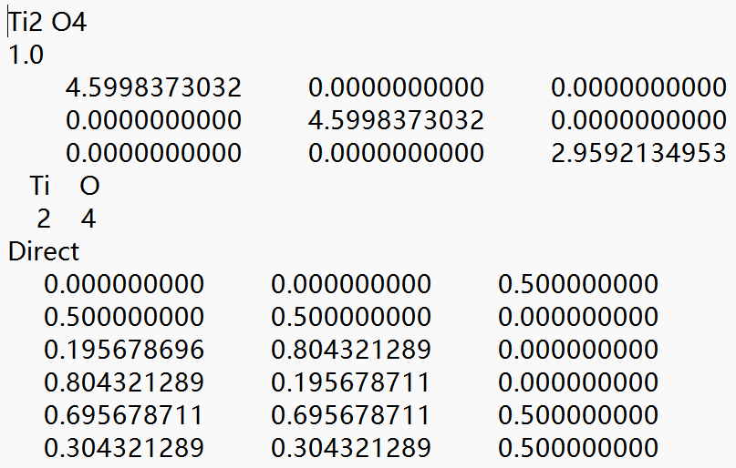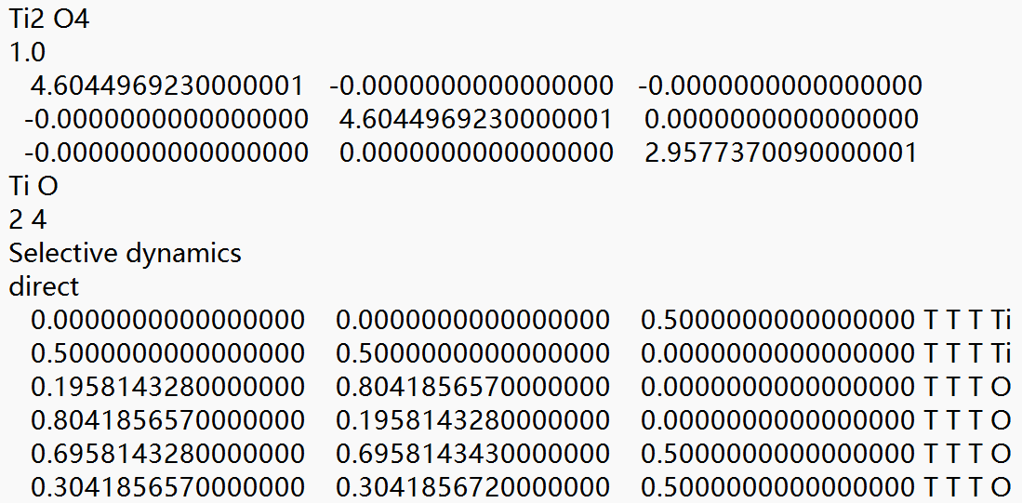
图2 结构优化前后TiO₂结构vasp文件对比

优化后 TiO₂ 结构发生了轻微弛豫。晶格常数 $a=b$由 4.5998 Å 增大到 4.6045 Å（约 +0.10%），$c$ 由 2.9592 Å 减小到 2.9577 Å（约 −0.05%）。Ti 原子位置保持不变，而 O 原子的分数坐标由约 0.19568/0.80432 调整为 0.19581/0.80419，说明主要发生了氧原子的微小位移和晶格参数优化，使结构达到更稳定的最低能量状态。
- Plot band structure
利用前文中弛豫过的结构，画出结构的能带图如下图3所示。
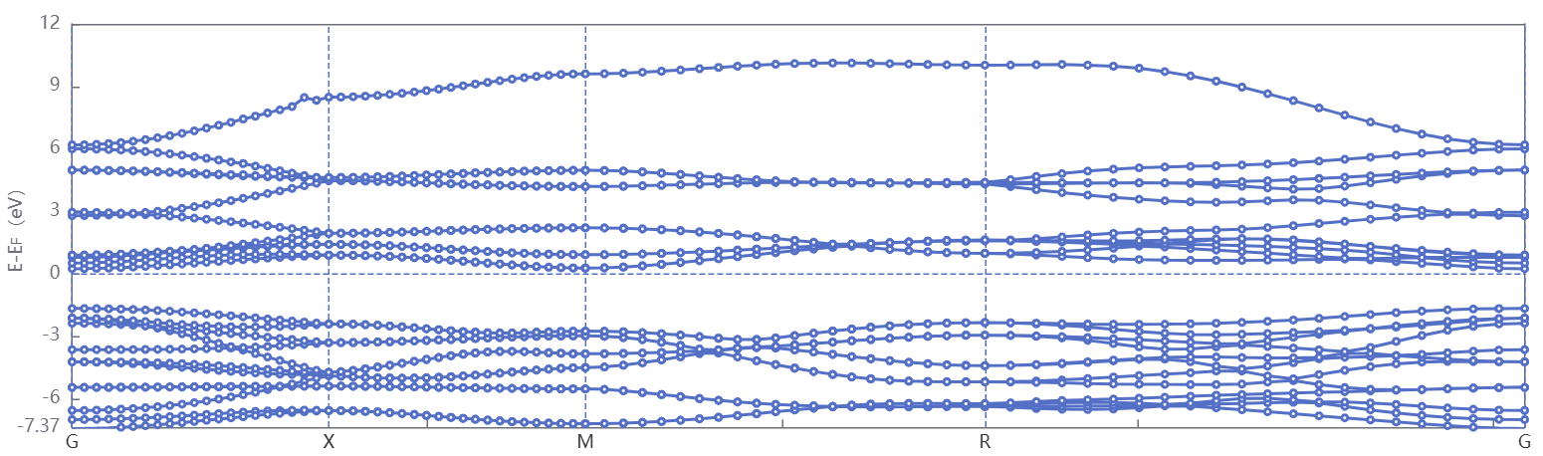
图3 结构优化后TiO₂结构能带图

计算结果如下表1.
表1 结构优化后TiO₂非自洽计算结果

Part 3: Bulk modulus calculation for cubic diamond
- 利用公式拟合体积模量
导入cubic diamond结构后，将结构优化模块中的截断能设为70Ryd，k-point设置为16*16*16，设置优化晶格，得到优化后的cubic diamond结构文件。
将优化后的cubic diamond的vasp结构文件分为晶格常数矩阵和原子位置矩阵两部分。分别将晶格常数项乘上0.98，0.99，1.0，1.01，1.02，而原子位置向量保持不变，重新生成5个晶格体积不同的vasp结构文件。
利用ase算出每个结构的体积，利用PWmat中结构优化模块计算每个结构总能量（取消优化晶格选项，以防止前面乘参数操作失效）。截断能设为70Ryd，k-point精度设为高。最终5组数据统计如下表2.
结构晶格常数相乘参数 | 体积V(A³) | 总能量E(V)(eV)
0.98 | 10.668252977645942 | -309.97157317
0.99 | 10.998175925801405 | -310.01753117
1.00 | 11.334831764024708 | -310.03351445
1.01 | 11.678288501306419 | -310.02180956
1.02 | 12.028614146637128 | -309.98452139
表2 各结构体积与总能量对照数据
利用python脚本用以上5点拟合公式：
$$E\left(V\right)=E_{0}- \frac{9}{16}B_{0}[ \left(4-B_{0}^{'}\right)\frac{V_{0}^{3}}{V^{2}} -\left(14-3B_{0}^{'}\right)\frac{V_{0}^{\frac{7}{3}}}{V^{\frac{4}{3}}}+\left(16-3B_{0}^{'}\right)\frac{V_{0}^{\frac{5}{3}}}{V^{\frac{2}{3}}} ]$$
得到拟合结果：
E₀ = -269.42627711 eV
V₀ = 11.35668599 Å³
B₀ = 2.69816598 eV/Å³
B₀ = 432.29 GPa
B₀' = 3.6441
R² = 1.00000000
做图如下图4.
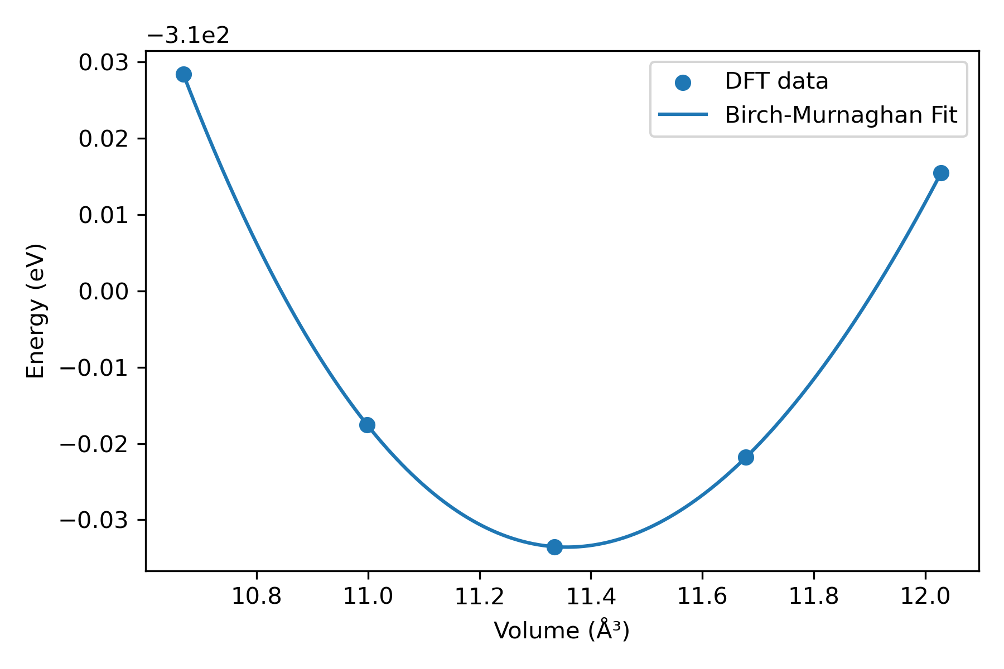
图4 Brich-Murnaghan拟合结果

- 利用PWmat中自带模块计算体积模量
拖动弹性常数计算模块，计算前文中结构优化后的cubic-diamond结构的体积模量，设置截断能70Ryd，k-point为16*16*16。得到计算结果Bulk Modulus = 435.20 GPa.
对比两种方式求得体积模量结果。室温下金刚石实验体积模量约为 443 GPa^{[1]}，与实验值相比，Birch-Murnaghan 拟合结果偏低约 2.42%，PWmat 模块计算结果偏低约 1.76%。总体来看，两种第一性原理计算结果均与实验值符合良好，误差控制在 3% 以内，见下表3。产生误差的原因可能包括交换关联泛函近似、平面波截断能有限、k 点采样误差以及有限数据点拟合带来的数值误差等。
方法 | Bulk Modulus (GPa) | 与实验值偏差
Birch-Murnaghan EOS拟合 | 432.29 | -2.42%
PWmat弹性常数模块 | 435.20 | -1.76%
实验值 | 443 | --
表3 各结构体积与总能量对照数据

由比较结果可见，PWmat弹性常数模块计算结果略接近实验值，但两种方法均能准确预测金刚石极高的抗压缩能力，验证了所建立计算流程的正确性。

Part 4: Phonon mode calculation of Si
将Si结构导入后，首先进行高精度结构优化，将力收敛标准设为0.001 eV/A，晶格应力收敛标准设为0.01 eV/Natom，kpoint设置为9*9*9；随后进行声子模式计算，超胞大小设置为3*3*3，特殊q点路径设置为Γ(0.0,0.0,0.0)点。最终得到Γ点声子谱。
Γ点处共有6个声子模式，3个声学模，3个光学模。从生成的band.yaml文件中提取得到Γ点各声子模式频率见下表4.
模式编号 | 频率(THz) | 类型
1 | -0.0000001822 | 声学模
2 | -0.0000001165 | 声学模
3 | 0.0000001112 | 声学模
4 | 15.0559202270 | 光学模
5 | 15.0559215080 | 光学模
6 | 15.0559227890 | 光学模
表4 各声子模式频率数据

计算结果表明，前三个模式的频率接近于0，对应晶体整体平移产生的声学振动模式。由于数值计算误差，出现了极小的负频率（约 ${10}^{-7}$THz量级），其绝对值远小于实际声子频率，因此可视为0，不代表结构存在动力学不稳定性。
后三个模式频率均约为15.06 THz，对应Si的光学振动模式。由于Si金刚石结构具有较高的立方对称性，这三个光学模在Γ点理论上是简并的，因此计算得到的三个频率几乎完全相同，仅存在数值误差导致的微小差异。
根据 band.yaml 中提取的本征矢量，将其与晶体结构组合生成对应的XSF文件，并利用VESTA进行可视化。分别绘制了6个Γ点声子模式的振动示意图，其中图5~图10对应Mode 1~Mode 6的振动模式图。
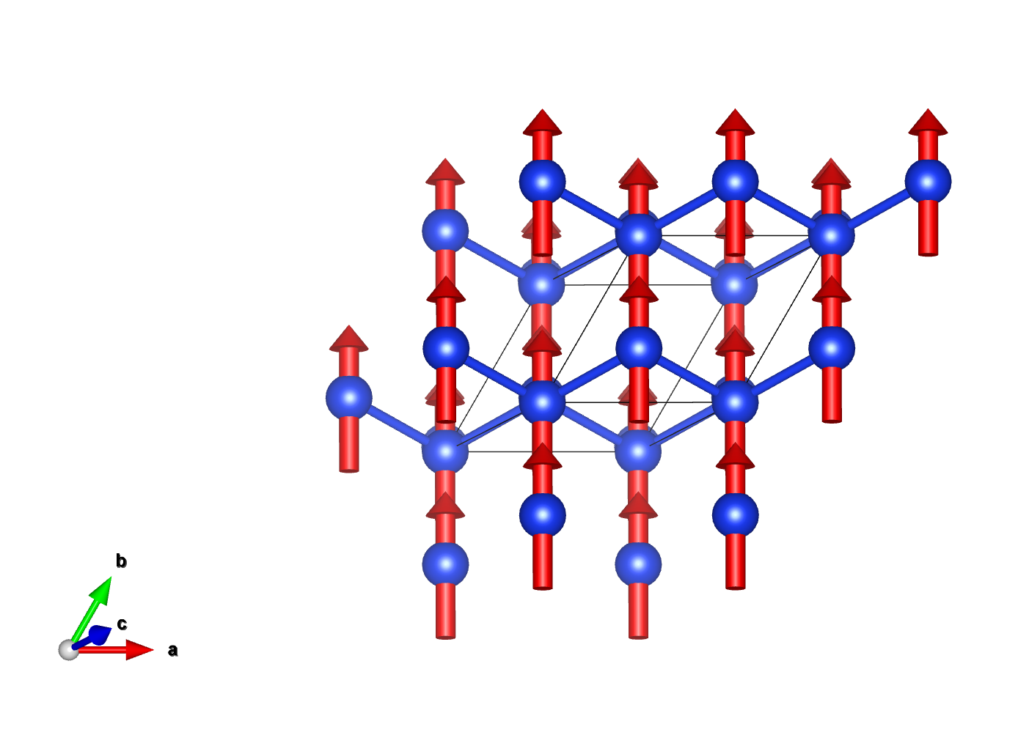
图5 Mode1振动模式

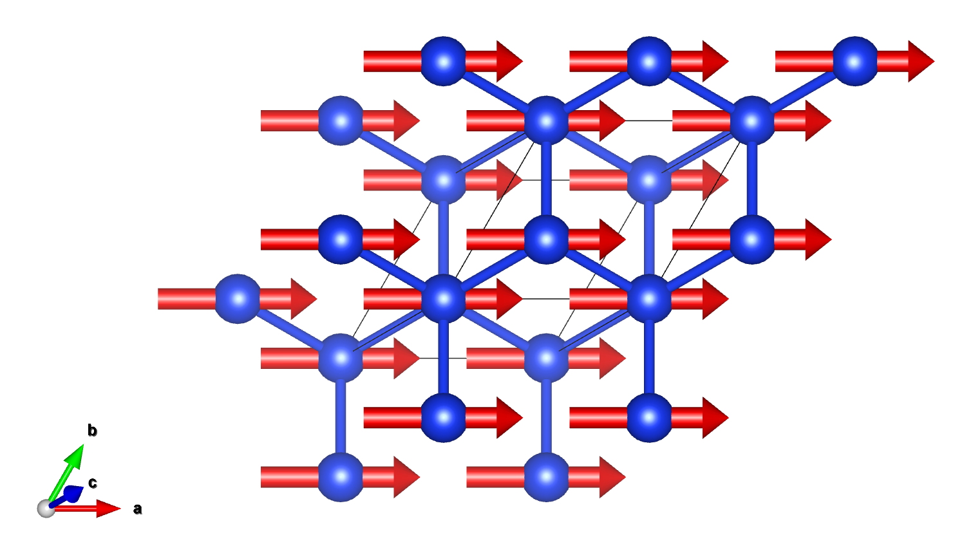
图6 Mode2振动模式

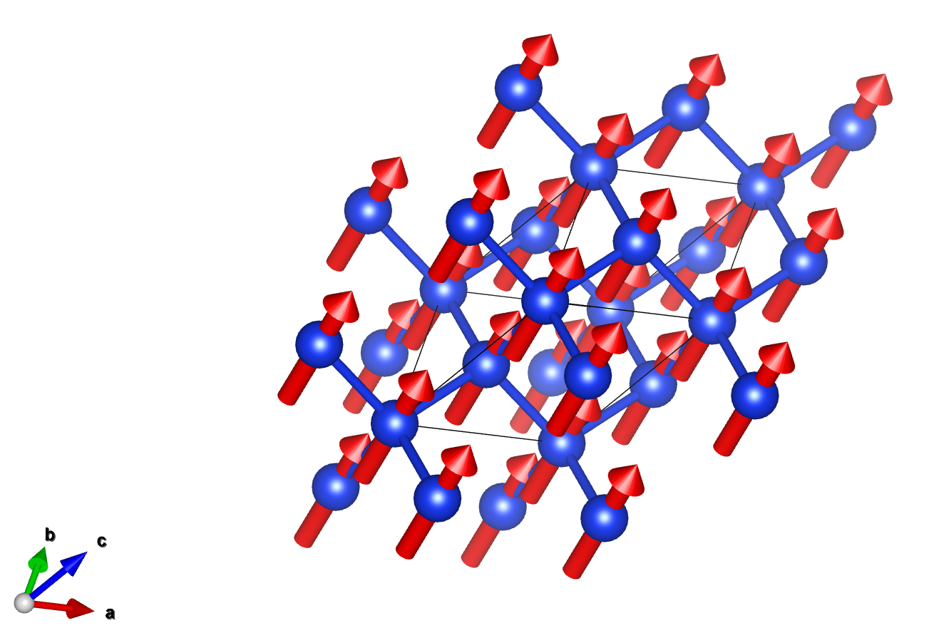
图7 Mode3振动模式

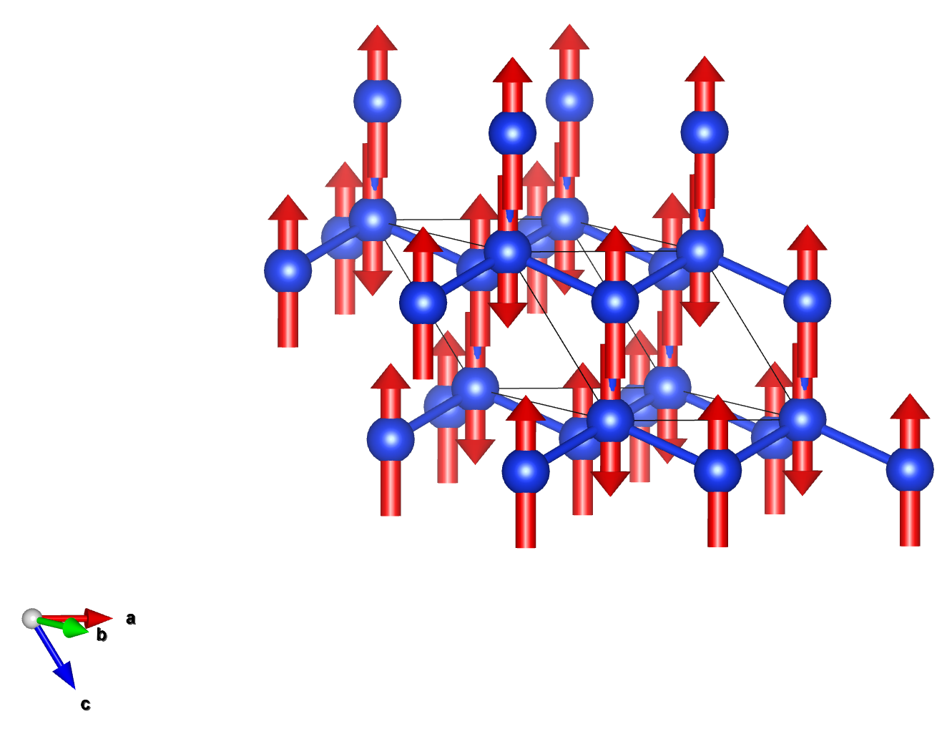
图8 Mode4振动模式

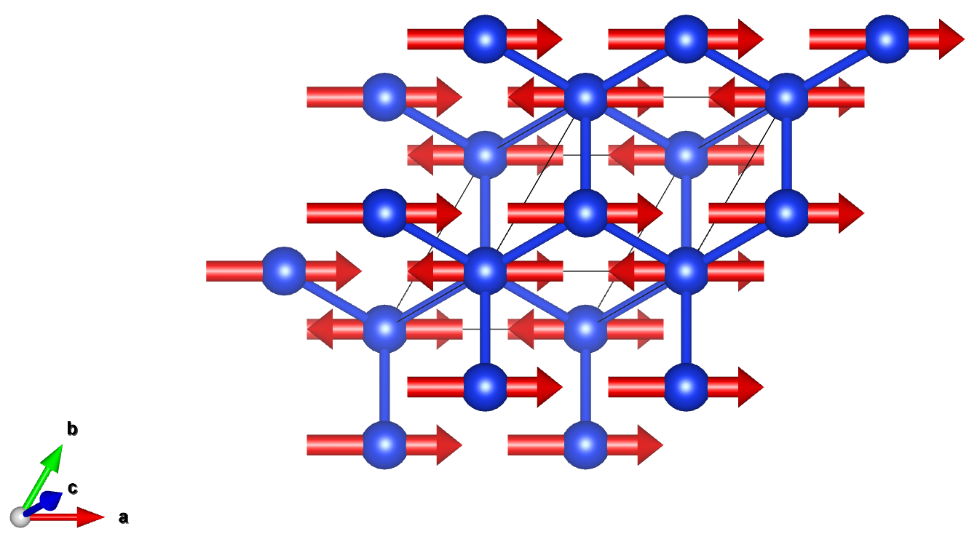
图9 Mode5振动模式

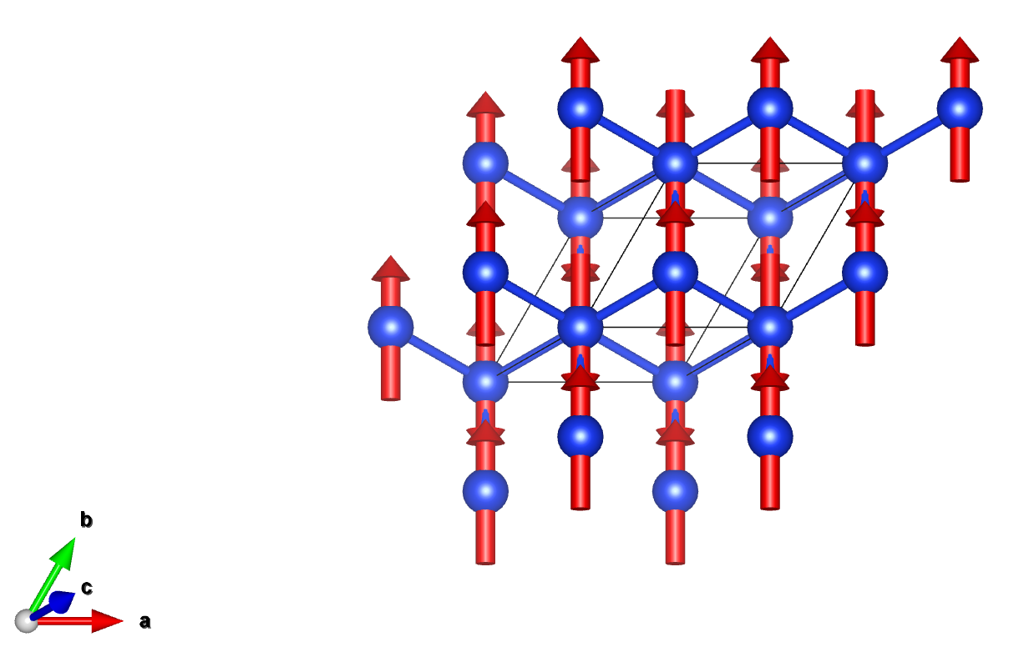
图10 Mode6振动模式

Part 5: Phonon mode calculation of Al
- Al结构的能带图绘制
从Material Project中导入能量最低Al晶体结构。
将非自洽计算k点路径设置为Γ (0, 0, 0) --> X (0.5, 0, 0) --> M (0.5, 0.5, 0) -->Γ (0, 0, 0) --> R (0.5, 0.5, 0.5)，最终画出Al结构的能带结构图如下图11.
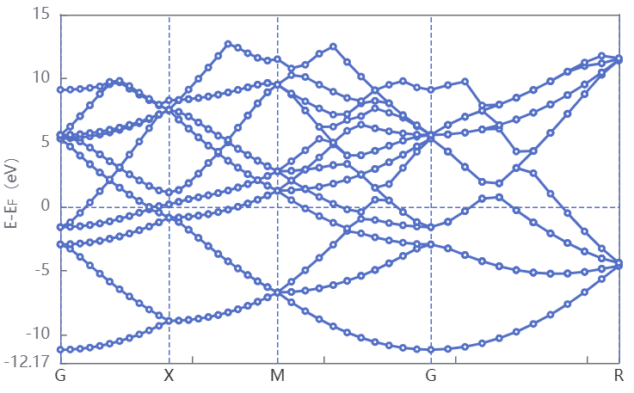
图11 Al结构能带图

- Al结构的Γ点声子计算
将Al结构导入后，首先进行高精度结构优化，将力收敛标准设为0.001 eV/A，晶格应力收敛标准设为0.01 eV/Natom，kpoint设置为9*9*9；随后进行声子模式计算，超胞大小设置为3*3*3，特殊q点路径设置为Γ(0.0,0.0,0.0)点。最终得到Γ点声子谱。
Γ点处共有12个声子模式，3个声学支，9个光学支。从生成的band.yaml文件中提取得到Γ点各声子模式频率见下表5.
模式编号 | 频率(THz) | 类型
1 | -0.0000002605 | 声学模
2 | -0.0000000681 | 声学模
3 | 0.0000001302 | 声学模
4 | 5.7781584791 | 光学模
5 | 5.7781584791 | 光学模
6 | 5.7781584791 | 光学模
7 | 5.7781584791 | 光学模
8 | 5.7781584791 | 光学模
9 | 5.7781584791 | 光学模
10 | 9.5921049670 | 光学模
11 | 9.5921049670 | 光学模
12 | 9.5921049670 | 光学模
表5 各声子模式频率数据

- Al结构的X点声子计算
将Al结构导入后，首先进行高精度结构优化，将力收敛标准设为0.001 eV/A，晶格应力收敛标准设为0.01 eV/Natom，kpoint设置为9*9*9；随后进行声子模式计算，超胞大小设置为3*3*3，特殊q点路径设置为X(0.5,0.0,0.0)点。最终得到X点声子谱。
X点处共有12个声子模式，3个声学支，9个光学支。从生成的band.yaml文件中提取得到Γ点各声子模式频率见下表6.
模式编号 | 频率(THz) | 类型
1 | 3.9475678306 | 声学模
2 | 3.9475678306 | 声学模
3 | 3.9475678306 | 声学模
4 | 3.9475678306 | 光学模
5 | 6.4402820724 | 光学模
6 | 6.4402820724 | 光学模
7 | 6.9446860755 | 光学模
8 | 6.9446860755 | 光学模
9 | 7.9193889922 | 光学模
10 | 7.9193889922 | 光学模
11 | 7.9193889922 | 光学模
12 | 7.9193889922 | 光学模
表6 X点各声子模式频率数据

Reference
[1] S. Wang, R. Zhang, H. Ye, et al., High-pressure thermal expansion, bulk modulus, and phonon structure of diamond, Physical Review B, 61, 16827–16832 (2000). Experimental bulk modulus of diamond at 298 K: 443 GPa.

